Registrering av e-post direkte inn i ESA uten nytt saksnr:
Har du mottatt e-post som ikke er sendt inn til postmottaket og hvor du ikke har saksnr (evt trenger nytt saksnr) kan du registrere dette selv inn i ESA.
Velg e-posten du skal registrer og trykk så på ESA og så Arkiver
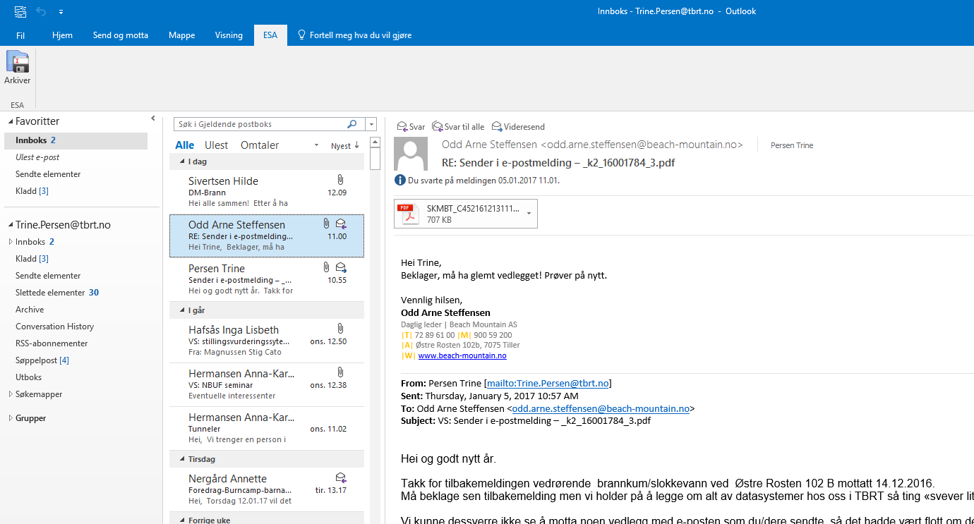
Velg I ny sak. Skriv så inn i Tittel feltet «adresse – Kommune/gnr/bnr – Tittel»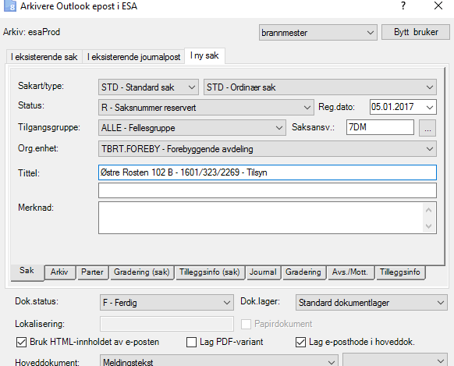
Velg Arkiv og velg Eiendommer i arkivdel
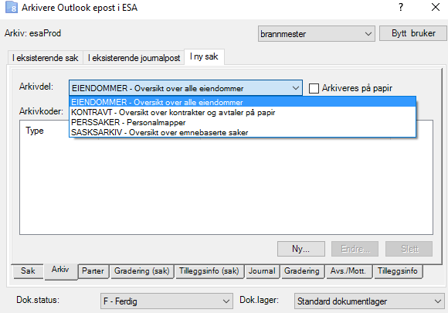
Trykk så NY og velg Type: «GBN» - Skriv inn Verdi (Kommune/gårnr/bnr) og Beskrivelse (adresse) – Trykk OK når du er ferdig
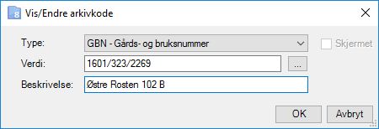
Trykk så ny og legg inn Fagklasse – M71 – Brannsyn – Trykk OK når du er ferdig
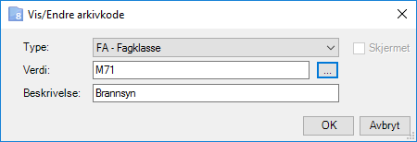
Gå videre til Journal og endre tittelen på journalposten for eksempel «Tilbakemelding på tilsynsrapport»
Og om du ønsker og endre e-posten fra inngående til utgående (om det for eksempel er en e-post du har sendt ut) trykker du på og endrer under journaltype (utgående) – OBS om du velger Utgående må du huske og trykke «er ekspedert manuelt» etter at du trykker «arkiver»
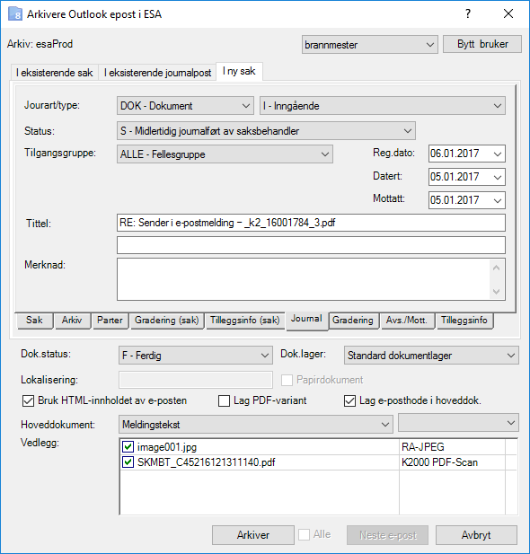

Under Avs/Mott: kan du endre eller legge til avsendere og mottakere.
(Og om du vil lagre e-posten i PDF-variant må du krysse av for det).
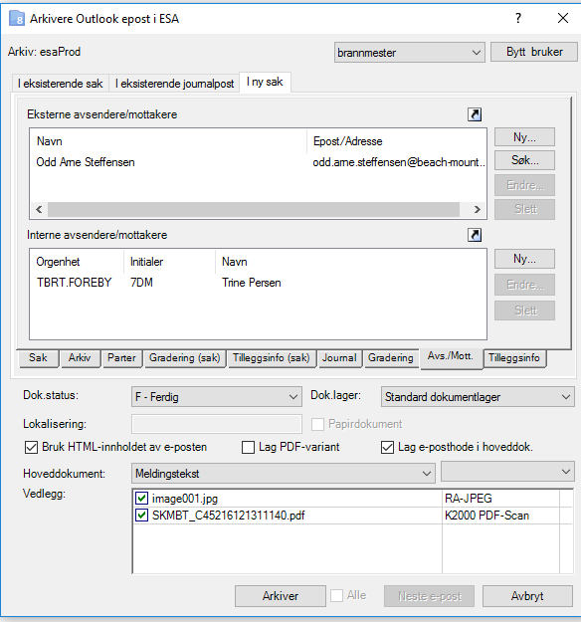
Om du ønsker vedlegget i e-posten som hoveddokument må du velge dette i Hoveddokument:
Du kan også velge og fjerne et eller alle av vedleggene.
Trykk så ARKIVER når du er ferdig.
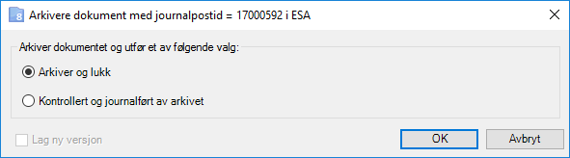

Du får da nytt saksnr og journalpost (se nedenfor) – Trykk OK
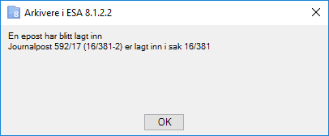
Du kan nå gå i ESA Prod og finne journalposten i saken.

